Cálculo 2
Lista 3 – Substituição trigonométrica
Prof. Adriano Barbosa

1. Calcule as integrais abaixo utilizando a mudança de variáveis indicada:

a)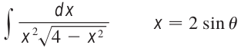
b)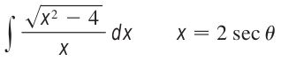

2. Calcule as integrais:

a)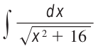
b)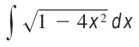
c)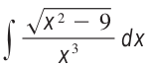
d)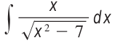
e)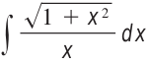
f)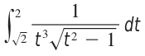
g)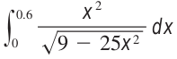
h)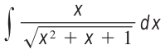
i)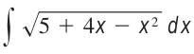
j)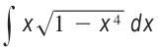

3) A parábola 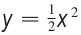 divide o disco em duas partes. Calcule a área de ambas as partes.

4) Calcule a área da região limitada pela hipérbole 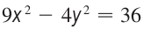 e pela reta .

